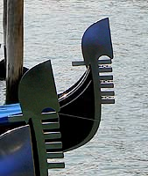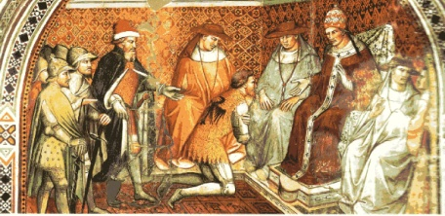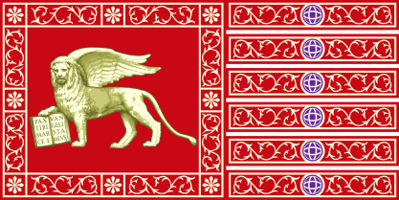

**L’Empereur Frédéric Ier de Hohenstaufen, vaincu à Legnano, concède les pouvoirs souverains à 25 communes.**

**Translation des reliques de Saint Marc d’Alexandrie à Venise. L’ancien patron de Venise, Saint Théodore, trop byzantin, est abandonné.**

***Quelles sont les étapes qui marquent l’accession du comté de Venise en une cité – État, République et puissance impériale en Méditerranée ?***

**VENISE AU XIIE SIÈCLE : UNE COMMUNE DEVENUE UNE PUISSANCE COMMERCIALE ET MARITIME**

***Paix de Constance***

***Saint Marc patron de Venise***

**828**

**1183**

**Création du Grand Conseil qui élit le Doge à vie**

**Les Doges sont élus par les Vénitiens et détiennent des pouvoirs militaires et civils**

***Maggiore Consiglio***

**1172**

**1224**

**L’entretien des canaux devient une charge communale**

***Ferro de prua*. Six dents sur les figures de proue des gondoles vénitiennes pour les six *sestieri* de Venise.**

**Soumission de l’empereur devant le Pape**

**Drapeau de Venise**

***Indépendance***

**814**

**Roi des Lombards, Charlemagne échoue à faire rentrer Venise dans la zone d’influence occidentale**

**700**

**900**

**500**

**Le Sénat devient une institution**

***Sénat***

**1229**

***Serrata del Maggiore Consiglio***

**La ville est divisée en 6 quartiers (*Sestieri*) et 60 paroisses qui rythmes et encadrent la vie quotidienne des Vénitiens**

**Fermeture du Grand Conseil au *popolo* : création de la noblesse vénitienne**

**1297**

**1169**

***Paroisses et Sestieri***

***Victoire contre Charlemagne***

**810**

***Rialto***

**1097**

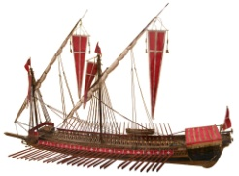

**1310**

**Tribunal d’État**

***Conseil des Dix***

**1380**

***Concio***

***Autonomie***

**742**

**L’Empereur de Byzance concède aux Vénitiens la liberté d’élire leur duc, chef militaire dépendant de Byzance**

**Le quartier du Rialto devient le marché de Venise**

**Dernière convocation du *Concio***

**1100**

**1162**

**Échecs de coups d’État du *Popolo***

**Victoire de Legnano**

**Galère de combat et de commerce, symbole de la double destination de Venise**

**Prise de Zadar**

**Une commune d’Italie**

**1115**

**1298**

**La sérénissime seigneurie**

**Un exarchat militaire de Byzance**

**Une seigneurie de l’Empire chrétien**

**Les Byzantins excluent Venise du commerce**

**1380**

**Victoire de Chioggia**

**1171**

**Lourde défaite de Curzola**

**De la cité de *Rivoalto* à la Commune de Venise**

**Vers la thalassocratie …**

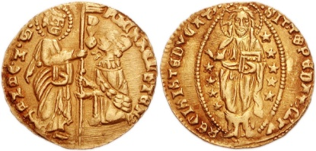

**Les ducats vénitiens (XVe siècle), symbole de la richesse et de la puissance de Venise. En argent (1289) ils deviennent en or vers 1382. Son nom vient du *Sekke* d’or musulman de même poids.**

**XIIE SIÈCLE**

**Gênes est vaincue**

***Zecchini, sequins d’or***

**Victoire contre les Hongrois. Début de l’empire maritime**

***Guerre***

**1105-1115**

**Lors du schisme entre Rome et Byzance, Venise, théoriquement vassale de Byzance, choisit Rome et le catholicisme**

***Paix de Turin***

**Agrandissement de l’arsenal**

**1325**

**1381**

***Schisme***

**1054**

**1204-1205**

***Arsenal***

**Le récit de Marco polo sera le plus grand succès littéraire du Moyen âge**

**1084**

**SAC DE CONSTANTINOPLE**

**IVe croisade détournée contre l’Empire byzantin par les Vénitiens**

***Devisement du monde***

**1298**

**Le Grand Canal, axe de circulation de Venise : au loin les tours des églises rappellent que la paroisse est le foyer identitaire des Vénitiens du Moyen âge.**

**L’empereur de Byzance Alexis Comnène octroi les 1ers privilèges commerciaux à Venise**

***Privilèges***

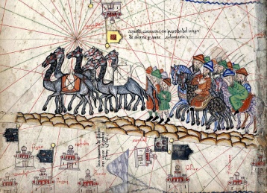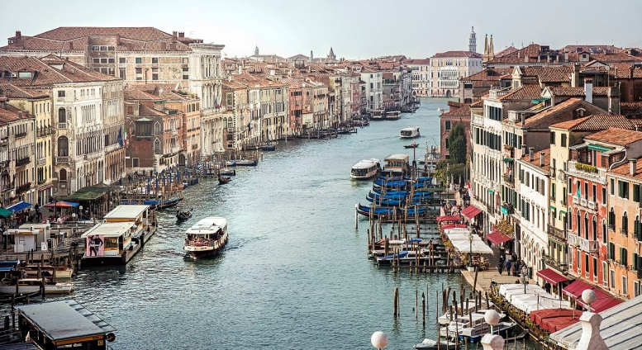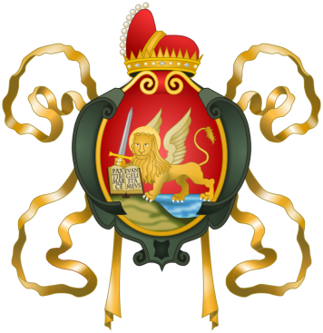

***Capitalisme***

**1283**

**Bourse de l’*Incantado* des galères au Rialto et création du Sequin, monnaie d’argent**

**1254**

***Recel***

**Le quadrige volé en 1204 à Constantinople est installé sur la Basilique San Marco**

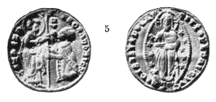

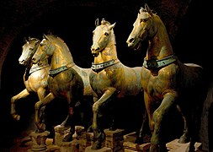

**1ers *Zecchini* d’argent (1289)**

**Caravane de marchands**

**Les armes de Venise**